НОУ Католическая гимназия г. Томска

Образовательная программа

дополнительного образования детей
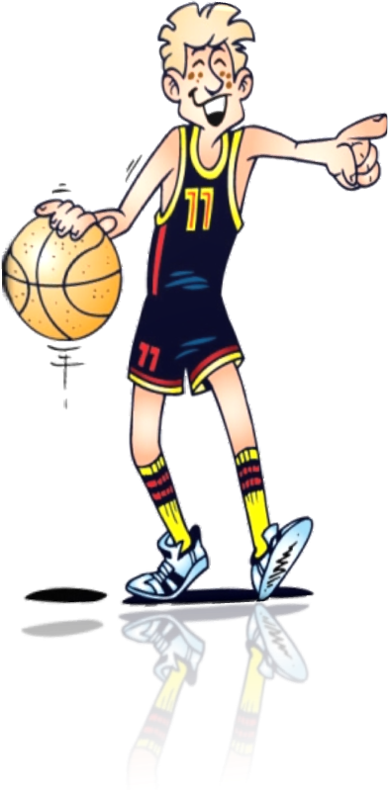

«БАСКЕТБОЛ»

Возраст обучающихся 8-11 лет
Срок реализации 3 года

Учитель физической культуры
Мамедова Нателла Михайловна

Томск
2019
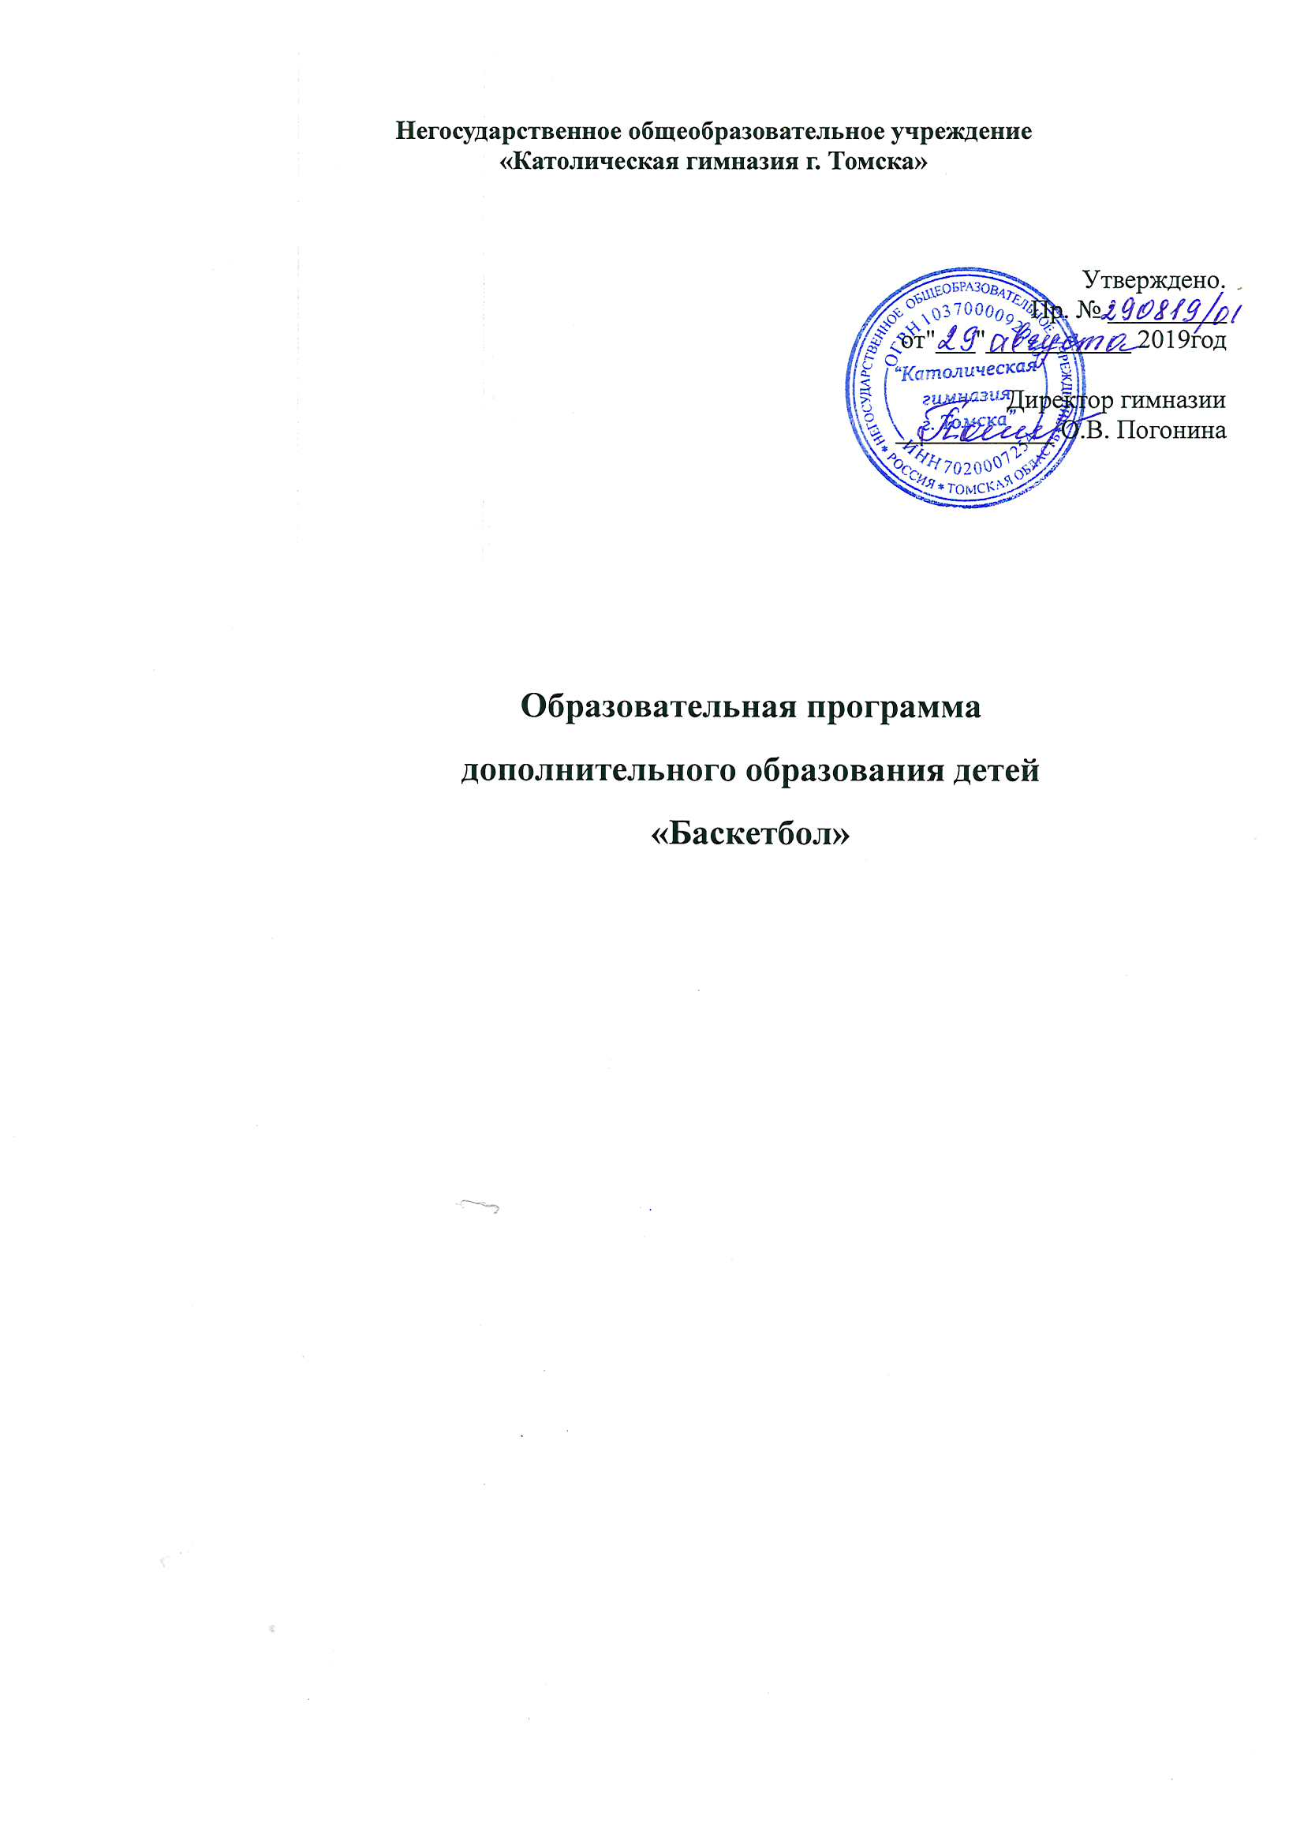
Пояснительная записка.
Физическое воспитание в учреждениях общего образования (школа, гимназия, лицей) является неотъемлемой частью учебно-педагогического процесса, рационально содействуя воспитанию здоровых, физически развитых, социально активных личностей
Большой популярностью среди обучающихся общеобразовательных учреждений пользуется баскетбол.
Баскетбол – игра увлекательная, динамичная, требующая от игроков хорошей физической подготовленности и технико-тактического мастерства. В основе игры на фоне постоянно меняющейся информации лежат активно выполняемые естественные движения: бег, прыжки, передачи, броски, ведение мяча и т.п.
Специфика двигательной деятельности игры в баскетбол способствует рациональному физическому развитию, всесторонней физической подготовленности, увеличению подвижности суставов, укреплению деятельности сердечно-сосудистой и дыхательной систем, а также положительно влияет на развитие психомоторных механизмов (быстрая и адекватная ориентировка в сложной двигательной деятельности, развитие реакции выбора, концентрация внимания, распределение внимания, объем поля зрения, оперативность мышления, моторная выносливость).
Баскетбол – игра коллективная, успех которой зависит от слаженности действий и взаимопонимания игроков, что достигается за счет подчинения собственных интересов интересам команды. Таким образом, детско-юношеский баскетбол формирует у обучающегося умения и навыки оптимального участия в коллективной работе.
Игра баскетбол является наиболее интересной и физически разносторонней, в которой развиваются все необходимые для здорового образа жизни качества (выносливость, быстрота, сила, координация движений, ловкость, точность, прыгучесть и др.), а также формируются личные качества ребенка (общительность, воля, целеустремленность, умение работать в команде).
Новизна и оригинальность программы в том, что она учитывает специфику дополнительного образования и охватывает значительно больше желающих заниматься этим видом спорта, предъявляя посильные требования в процессе обучения. Она дает возможность заняться баскетболом с «нуля» тем детям, которые еще не начинали проходить раздел «баскетбол» в школе, а также внимание к вопросу воспитания здорового образа жизни, всестороннего подхода к воспитанию гармоничного человека.
С каждым годом учебные нагрузки в школах возрастают, а возможности активного отдыха ограничены. Очень важно, чтобы после уроков ребенок имел возможность снять физическое утомление и эмоциональное напряжение посредством занятий в спортивном зале веселыми и разнообразными подвижными и спортивными играми.
В условиях небольшого школьного зала посредством баскетбола достигается высокая двигательная активность большой группы детей, также есть возможность легко дозировать нагрузку с учетом возраста, пола и подготовленности определенной группы, охватывая на начальном этапе 15-20 человек.
Актуальность программы в приобщении школьников к здоровому образу жизни, в профилактике асоциального поведения, в создании условий для профессионального самоопределения, творческой самореализации личности ребенка, укреплении психического и физического здоровья детей.
Педагогическая целесообразность 3-летней программы баскетбола, как и многие другие виды спорта, требует постепенного многолетнего перехода от простого к сложному. Трехлетний период программы позволяет планомерно работать с детьми разного возраста, объединяя их по физическим данным и подготовленности. Баскетбол позволяет решить проблему занятости у детей свободного времени, пробуждение интереса к определенному виду спорта. Практика показывает эффективность ранней подготовки учащихся для формирования полноценного коллектива единомышленников и успешной работы на последующих этапах.
Цель: создание условий для полноценного физического развития и укрепления здоровья школьников посредством приобщения к регулярным занятиям баскетболом, формирование навыков здорового образа жизни, воспитание спортсменов - патриотов своей школы, своего города, своей страны.
Задачи:

- Образовательные:
- Познакомить учащихся с интереснейшим видом спорта баскетболом, правилами игры, техникой, тактикой, правилами судейства и организацией проведения соревнований;
- Углублять и дополнять знания, умения и навыки, получаемые учащимися на уроках физкультуры;

- Развивающие:
- Укреплять опорно-двигательный аппарат детей;
- Способствовать разностороннему физическому развитию учащихся, укреплять здоровье, закаливать организм;
- Целенаправленно развивать специальные двигательные навыки и психологические качества ребенка.
- Расширение спортивного кругозора детей.

3. Воспитательные:
- Формировать дружный, сплоченный коллектив, способный решать поставленные задачи, воспитывать культуру поведения;
- Прививать любовь и устойчивый интерес к систематическим занятиям физкультурой и спортом;
- Пропагандировать здоровый образ жизни, привлекая семьи учащихся к проведению спортивных мероприятий и праздников.
Наполняемость учебной группы по годам обучения

Год обучения | Возраст учащихся | Кол-во человек в группе | Кол-во тренировок в неделю | Кол-во часов в неделю | Общее кол-во часов в год | Нормативные требования
I.Этап начальной подготовки
1-год | 8-9 | 15 | 3 | 6 | 276 | Выполнение норм по физ.и тех. подготовки не менее 30% всех видов
2-год | 9-10 | 12 | 3-4 | 9 | 414 | Выполнение норм по физ.и тех. подготовки не менее 30% всех видов
3-год | 10-11 | 10-12 | 3-4 | 9 | 414 | Выполнение норм по физ.и тех. подготовки не менее 50% всех видов

Формы проведения занятий:
Тренировочные занятия, беседы, соревнования, тестирования, спортивные конкурсы, праздники, просмотры соревнований.

Ожидаемые результаты:

К моменту завершения программы обучающиеся должны:

Знать
- Основы знаний о здоровом образе жизни.
- Историю развития вида спорта «баскетбол» в школе, городе, стране.
- Правила игры в баскетбол.
- Тактические приемы в баскетболе.

Уметь
- Овладеть основными техническими приемами баскетболиста.
- Проводить судейство матча.
- Проводить разминку баскетболиста, организовать проведение подвижных игр.

Развить качества личности
- Воспитать стремление к здоровому образу жизни.
- Повысить общую и специальную выносливость обучающихся.
- Развить коммуникабельность обучающихся, умение работать и жить в коллективе.
- Развить чувство патриотизма к своему виду спорта, к родной школе, городу, стране.

Способы проверки образовательной программы:
- повседневное систематическое наблюдение;
- участие в спортивных праздниках, конкурсах;
- участие в товарищеских встречах и соревнованиях.

Формы подведения итогов реализации образовательной программы:
- спортивные праздники, конкурсы;
- матчевые встречи, товарищеские игры с командами аналогичного возраста;
- соревнования школьного, районного и городского масштабов.

Контрольные тесты и упражнения проводятся 2 раза в год. Тестирование проводят в начале учебно-тренировочного года – в сентябре – октябре; затем перед началом лета – в апреле – мае.

Формы и способы фиксации результатов:
- дневник достижений учащихся;
- портфолио учащихся.

Учебный план-график по баскетболу

№ | Содержание занятий | 1й год обучения  8-9 лет | 2й год обучения  9-10 лет | 3й год обучения  10-11 лет
1 | Кол-во часов в неделю | 6 | 9 | 9
2 | Теоретическая подготовка | 23 | 23 | 23
3 | Общая физическая подготовка | 92 | 92 | 92
4 | Специальная физическая подготовка | 23 | 69 | 69
5 | Техническая подготовка | 46 | 92 | 92
6 | Тактическая подготовка | 23 | 46 | 46
7 | Игровая подготовка | 46 | 69 | 69
8 | Контрольные испытания | 23 | 23 | 23
9 | Итого часов год | 276 | 414 | 414

Содержание программы 1-го года обучения:

- Теоретическая подготовка

- История возникновения баскетбола в России. Правила игры. Состав команды,
форма игроков.
- Сведения о строении и функциях организма человека.
- Влияние физических упражнений на организм человека.
- Необходимость разминки в занятиях спортом.
- Правила техники безопасности при выполнении упражнений на занятиях
баскетболом.
- Правила пожарной безопасности и поведения в спортивном зале.
- Гигиена, врачебный контроль и самоконтроль.
- Правила игры мини-баскетбола, судейская жестикуляция и терминология.
- Подведение итогов года.
- Методика тренировки баскетболистов.
- Техническая подготовка баскетболистов.
- Психологическая подготовка баскетболиста.

- Общая физическая подготовка

- Строевые упражнения
- Упражнения для рук плечевого пояса
- Упражнения для ног
- Упражнения для шеи и туловища
- Упражнения для всех групп мышц
- Подвижные игры: «Пятнашки», «Пустое место»,
«Снайперы», «Мяч водящего», «Гонка мячей»
- Упражнения для развития быстроты
- Упражнения для развития ловкости
-Упражнения для развития гибкости
- Упражнения для развития прыгучести.

- Специальная физическая подготовка

- Упражнения для развития быстроты: ускорения, рывки на отрезках от 3 до 40м. (из различных исходных положений) лицом, боком, спиной вперед.
- Бег с максимальной частотой шагов на месте и в движении.
-Бег за лидером со сменой направления (зигзагом, лицом, спиной вперед, челноком, с поворотом).
-Упражнения для развития специальной прыгучести: многократные прыжки с ноги на ногу, выпрыгивания вверх с доставанием ориентира, прыжки на одной ноге и толчком двух ног (вперед, вверх, в стороны).
- Прыжки с подтягиванием бедра толчковой ноги.
- Упражнения для развития скорости реакции по зрительным и звуковым сигналам.
- Упражнения для развития чувства мяча. Жонглирование одним, двумя мячами.
- Подбрасывания и ловля на месте, в движении, бегом.
- Метание различных мячей в цель.
- Эстафеты с разными мячами.

- Техническая подготовка

- Обучение передвижению в стойке баскетболиста.
- Обучение технике остановок прыжком и двумя шагами.
- Обучение прыжку толчком двух ног и одной ноги.
- Повороты вперед и назад.
- Ловля мяча двумя руками на месте, в движении, в прыжке
при встречном и параллельном движении.
- Передача мяча двумя от груди на месте, в движении, в стену, парами,
при встречном и параллельном движении.
- Ведение мяча на месте, в движении, с изменением направления,
скорости, высоты отскока.
- Броски в кольцо двумя руками от груди с места, слева, справа,
с отскоком от щита, в движении.
- Броски в кольцо одной рукой от плеча на месте слева, справа,
с середины, без отскока и с отскоком от щита.
- Обучение технике двух шагов с места, в движении.
- Броски двумя руками от груди с двух шагов.

- Тактическая подготовка

Нападение
- Выход для получения мяча на свободное место.
- Обманный выход для отвлечения защитника.
- Розыгрыш мяча короткими передачами.
- Атака кольца.
- «Передай мяч и выходи».
- Наведение своего защитника на партнера.
Защита
- Противодействие получению мяча.
- Противодействие выходу на свободное место.
- Противодействие розыгрышу мяча.
- Противодействие атаке кольца.
- Подстраховка.
- Система личной защиты.

- Игровая подготовка
- Обучение основным приемам техники игры и тактическим действиям в упрощенной игровой обстановке 2х2, 3х3, 4х4, 5х5 мини-баскетбола.
- Привитие навыков соревновательной деятельности в соответствии с правилами мини-баскетбола.

7. Контрольные испытания
- «Передачи мяча».
- «Скоростное ведение».
- «Передвижение в защитной стойке
- «Штрафные броски»
- «Дистанционные броски».
- «Высота подскока».
- «Прыжок в длину с места»
- «Бег 40 с».
- «Бег 20 м»
- «Бег 300 м»
Ожидаемые результаты 1 года обучения

К концу первого года обучения учащиеся:
- получат теоретические сведения о баскетболе, правилах игры, о влиянии физических упражнений на самочувствие;
- ознакомятся с правилами техники безопасности и пожарной безопасности;
- улучшат общую физическую подготовку;
- освоят упражнения СФП;
- ознакомятся с азами технико-тактической подготовки;
- обучатся игровой ориентации в мини-баскетболе;
- улучшат общее внимание, дисциплину, почувствуют интерес к регулярным занятиям спортом, приобщатся к здоровому образу жизни;
- будут выполнять прыжки толчком двух ног и толчком одной ноги;
- будут выполнять повороты вперед и назад с опорой на одну ногу;
- научатся ловить мяч двумя руками на месте;
- научатся передавать мяч двумя руками: сверху, от плеча, от груди, снизу, с места, с отскоком;
- научатся вести мяч: с высоким отскоком, с низким отскоком, со зрительным контролем;
- научатся выполнять ведение мяча: на месте, по прямой линии, по дугам;
- научатся выполнять броски в корзину двумя руками: от груди, с отскоком от щита, с места, под углом к щиту;
- научатся освобождаться для получения мяча;
- будут уметь противодействовать получению мяча, розыгрышу мяча, атаке корзины;
- будут уметь останавливаться двумя шагами;
- будут уметь ловить мяч двумя руками в движении;
- научатся передавать мяч двумя руками в движении;
- научатся передавать мяч одной рукой от головы, от плеча, с места;
- научатся вести мяч зигзагом, а также без зрительного контроля;
- будут уметь в командных нападающих действиях разыгрывать мяч;
- научится в защитных действиях подстраховывать партнера;
- в защитных действиях будут уметь противодействовать выходу соперника на
свободное место;
- научатся выполнять броски в корзину двумя руками (ближние, средние,
дальние);
- научатся выполнять броски в корзину двумя руками: прямо перед щитом, под углом к щиту, параллельно щиту;
- будут уметь выполнять броски в корзину одной рукой с места;
- будут уметь выполнять штрафной бросок одной рукой от плеча, двумя руками от груди;

Содержание программы 2-го года обучения:

- Теоретическая подготовка

- Физическая культура и спорт в России.
- Баскетбол в России. Достижения наших команд на мировой арене.
- Правила техники безопасности на тренировках.
- Основные сведения о спортивной квалификации.
Разряды, звания и порядок их присвоения.
- Воспитание нравственных и волевых качеств спортсмена.
- Правила пожарной безопасности.
- Профилактика заболеваемости и травматизма в спорте.
- Гигиенические требования к спортсменам.
- Техника и тактика игры в баскетбол, их взаимосвязь.
- Подведение итогов года.

2. Общая физическая подготовка

- Общеразвивающие упражнения на все группы мышц.
- Упражнения типа «полоса препятствий» с различными заданиями.
- Эстафеты без предметов и с мячами.
- Упражнения для развития силы.
- Упражнения для развития скоростно-силовых качеств.
- Упражнения для развития гибкости.
- Упражнения для развития ловкости.
- Комбинированные упражнения по круговой системе
- Развитие прыгучести.
- Подвижные и спортивные игры по упрощенным правилам.

3. Специальная физическая подготовка

- Упражнения для развития быстроты передвижения в баскетбольной стойке. Бег змейкой приставными шагами, спиной вперед. Бег с остановками, поворотами, рывками по свистку. Эстафетный бег с передачами мяча.
- Развитие специальной прыгучести. Прыжки с одной и двух ног с доставанием щита, с места и с разбега, одной и двумя руками. Серийные выпрыгивания из приседа. Эстафеты с прыжками на одной и двух ногах в различных вариантах. Прыжки со скакалкой.
- Упражнения для развития качеств, необходимых для выполнения передач, ловли и бросков.
- Упражнения для развития игровой ловкости. Передачи мяча в стену с последующей ловлей. Чередование передач и ведения на месте и в движении. Ведение мяча с одновременным выбиванием мяча у партнера. Комбинированные упражнения из бега, прыжков, ловли, передач, ведения, бросков с предельной интенсивностью.
- Эстафеты и игры с ловлей, передачами и бросками мяча.

4. Техническая подготовка

- Передвижение в баскетбольной стойке с изменением направления и скорости, с работой рук.
- Остановки прыжком и двумя шагами без мяча и с мячом.
- Повороты на месте вперед и назад без мяча и с мячом.
- Ловля и передача мяча изученными способами на месте, в движении, парами, тройками с изменением расстояния, скорости, исходных положений.
- Обучение передачам двумя руками сверху, снизу, одной сверху, снизу, на месте, в движении.
- Ведение мяча левой и правой рукой с изменением высоты отскока, направления, скорости, с остановками.
- Ведение со сменой рук без зрительного контроля.
- Обводка соперника с изменением направления.
- Сочетания ведения, передач и ловли мяча.
- Броски в кольцо двумя от груди и одной от плеча с места и в движении после двух шагов.
- Обучение броску после ведения, после обводки, после ловли и двух шагов слева, справа и с середины.
- Обучение штрафному броску двумя и одной рукой от плеча.
- Обучение технике броска с места со средней дистанции.

- Тактическая подготовка
Нападение
- Розыгрыш мяча игроками команды.
- Организация атаки кольца.
- «Передай мяч и выходи».
- Заслон защитнику партнера.
- Наведение на партнера своего защитника.
- Взаимодействие «Треугольник».
- Взаимодействие «Тройка».
- «Малая восьмерка».
- Скрестный выход.
- Система быстрого прорыва.
- Система нападения без центрового игрока.

Защита
- Противодействие розыгрышу мяча.
- Противодействие атаке.
- Подстраховка партнера.
- Переключение на другого нападающего.
- Проскальзывание.
- Групповой отбор мяча.
- Противодействие «Тройке».
- Противодействие «Малой восьмерке».
- Система личной защиты.

- Игровая подготовка

- Овладение запланированными приемами техники на уровне умений и навыков.
- Овладение индивидуальными и групповыми тактическими действиями.
- Овладение основами тактики командных действий.
- Воспитание навыков соревновательной деятельности по мини-баскетболу.

7. Контрольные испытания

- «Передачи мяча».
- «Скоростное ведение».
- «Передвижение в защитной стойке
- «Штрафные броски»
- «Дистанционные броски».
- «Высота подскока».
- «Прыжок в длину с места»
- «Бег 40 с».
- «Бег 20 м»
- «Бег 300 м»
Ожидаемые результаты 2 года обучения

К концу второго года обучения учащиеся:

- расширят представление о баскетболе в России, о спортивной квалификации, разрядах, званиях;
- научатся правильно распределять нагрузки в режиме дня;
- улучшат свои нравственные и волевые качества, станут более выносливыми к любым нагрузкам;
- пополнят технико-тактический арсенал игры в баскетбол;
- освоят разнообразную игровую практику;
- научатся ловить мяч двумя руками при движении сбоку;
- научатся ловить мяч двумя руками в прыжке;
- научатся ловить мяч одной рукой в движении;
- освоят передачу мяча двумя руками в движении (встречные);
- освоят передачу мяча двумя руками в движении (сопровождающие);
- освоят передачу мяча одной рукой с боку (с отскоком);
- научатся передавать мяч одной рукой снизу (с отскоком);
- научатся передавать мяч одной рукой в прыжке;
- будут выполнять броски в корзину двумя руками (добивание);
- будут выполнять броски в корзину одной рукой с отскоком от щита; в движении;
- будут выполнять броски в корзину за 3-х очковой линией;
- в нападении получат навыки ставить заслон;
- научатся в защитных действиях выполнять переключение на другого игрока;
- будут уметь защищаться системой личной защиты;
- научатся обводить соперника с изменением высоты отскока;
- будут ловить мяч одной рукой в прыжке;
- смогут передавать мяч одной рукой (поступательные);
- смогут обводить соперника с изменением направления.

Содержание программы 3-го года обучения:

- Теоретическая подготовка

- Значение физического развития граждан России для их подготовки к труду и защите Родины.
- Планирование и контроль спортивной подготовки.
- Основы техники игры и техническая подготовка.
- Основы тактики игры и тактическая подготовка.
- Спортивные соревнования, организация и правила проведения, положение о соревнованиях.
- Правила по мини-баскетболу.
- Установка на игру и разбор результатов.
- Психологическая подготовка юных спортсменов.
- Этика спортивной борьбы, проявление высоких нравственных качеств (честность, доброжелательность, самообладание, дисциплинированность, коллективизм).
- Подведение итогов года.

2. Общая физическая подготовка

- Общеразвивающие упражнения на все группы мышц.
- Беговые упражнения.
- Повторный бег по дистанции от 30 до 60м. Челночный бег. Старты из различных исходных положений.
- Упражнения для развития различных двигательных качеств.
- Комбинированные упражнения.
-Упражнения для развития общей выносливости. Равномерный и переменный бег на 500, 800, 1000м

- Подвижные игры: «10 передач», «Снайперы», различные «Пятнашки».
- Мини-футбол, ручной мяч, пионербол, волейбол.

3. Специальная физическая подготовка

- Подготовительные упражнения для рук. Укрепления лучезапястных суставов (сгибание, разгибание, круговые движения с гантелями). Отталкивания от стены, пола ладонями, пальцами. Ходьба на руках, носки ног вместе (вперед, влево и вправо по кругу). Упражнения с набивными мячами, кистевыми эспандерами.
- Подготовительные упражнения для ног. Быстрота передвижений вперед, назад, влево, вправо. Бег змейкой, челноком, с прыжками, остановками, рывками, поворотами. Прыжки через скамейку с ведением мяча, передачами, круговым вращением вокруг пояса.
- Упражнения для координации движений.
- Упражнения для развития специальной выносливости.

4. Техническая подготовка

- Передвижения в защитной стойке, работа ног, рук. Финты, обманные движения, остановки, повороты.
- Ловля и передачи изученными способами в движении с пассивным и активным сопротивлением, одной и двумя руками.
- Передачи мяча в прыжке в сочетании с ведением и бросками.
- Скрытые передачи.
- Обводка соперника с поворотом и переводом мяча.
- Перевод под ногой, за спиной.
- Броски в кольцо одной рукой сверху, снизу.
- Добивание в кольцо двумя руками в прыжке.
- Обучение броску крюком.
- Разноудаленные броски с места и в движении.
- Обучение технике трехочкового броска.
- Дальнейшее обучение штрафному броску.
- Бросок в прыжке одной рукой.

- Тактическая подготовка
Нападение
- Командная атака кольца противника.
- Дальнейшее обучение заслону на месте и в движении.
- Наведение.
- Треугольник, Тройка.
- Малая восьмерка.
- Скрестный выход.
- Сдвоенный заслон.
- Система быстрого прорыва.
- Система эшелонированного прорыва.
- Система нападения через центрового.

Защита
- Противодействие атаки кольца.
- Подстраховка.
- Переключение.
- Проскальзывание.
- Групповой отбор мяча.
- Система личной защиты.
- Система зонной защиты.
- Система смешанной защиты.
- Система личного прессинга.
- Система зонного прессинга.

- Игровая подготовка

- Дальнейшее обучение приемам игры, совершенствование их в условиях близких к соревновательным.
- Обучение индивидуальным, групповым и командным действиям в различных комбинациях и системах нападения и защиты.
- Совершенствование приемов игры и тактических действий с учетом индивидуальных особенностей юного баскетболиста.
- Воспитание умения готовиться и участвовать в соревнованиях (настраиваться на игру, регулировать эмоциональное состояние перед игрой и во время игры, независимо от ее исхода).
- Работа по освоению инструкторских и судейских навыков проводится в форме бесед, семинаров, практических занятий, самостоятельной работы учащихся.
- Учащиеся готовятся к роли инструктора, помощника тренера для участия в организации и проведения занятий (отдельных частей тренировки), массовых соревнований в качестве судей, секундометристов, секретарей.
- Освоение терминологии, принятой в баскетболе
- Овладение командным языком, умение отдать рапорт
- Проведение упражнений по построению и перестроению группы
- В качестве дежурного подготовка мест для занятий, инвентаря и т.д.
- Составление комплекса общеразвивающих упражнений и умение провести
разминку с группой.

7. Контрольные испытания
- «Передачи мяча».
- «Скоростное ведение».
- «Передвижение в защитной стойке
- «Штрафные броски»
- «Дистанционные броски».
- «Высота подскока».
- «Прыжок в длину с места»
- «Бег 40 с».
- «Бег 20 м».
- «Бег 300 м»
Ожидаемые результаты 3 года обучения

К концу третьего года обучения учащиеся:

- Научатся планировать и контролировать спортивную подготовку.
- Улучшат технико-тактическую подготовку.
- Улучшат психологическую подготовку.
- Смогут выполнять броски в корзину одной рукой: прямо перед щитом, под углом к щиту, параллельно щиту.
- Научатся в нападающих действиях выполнить “наведение”.
- В командных нападающих действиях смогут выполнить “ скрестный выход”.
- В защитных командных действиях смогут использовать “групповой отбор”.
- В защитных действиях смогут выполнить “проскальзывание”.
- В защитных командных действиях научатся противодействовать “скрестному выходу”.
- Будут уметь заполнять протокол игры.
- Смогут оказать первую помощь при легких травмах.
- Научатся ловить мяч одной рукой при встречном движении.
- Смогут передавать мяч одной рукой (сопровождающие).
- Будут передавать мяч одной рукой на большое расстояние (14-16 метров)
- Будут выполнять обманные действия: финт на рывок, финт на бросок, финт на проход.
- Смогут обводить соперника с изменением скорости.
- Научатся перехватывать мячи при передаче его соперником.
- Умело смогут действовать в нападении при выходе двух нападающих против одного защитника(2х1).
- Умело смогут действовать в нападении при выходе трех нападающих против одного или двух защитников (3х1, 3х2).
- Умело в нападающих командных действиях смогут использовать систему “быстрого прорыва”.
- Умело в нападающих командных действиях смогут использовать “малую восьмерку”.
- Умело научатся действовать в защите при выходе двух нападающих против одного защитника(1х2).
- Умело будут действовать в защите при выходе трех нападающих против одного защитника, или двух защитников (1х3, 2х3).
- Смогут перестраиваться в защите, чтобы противодействовать “быстрому прорыву” соперников
Примерный годовой учебный план (1й год обучения)
№ | Разделы | Кол-во часов | сентябрь | октябрь | ноябрь | декабрь | январь | февраль | март | апрель | май | июнь
1 | Теоретическая подготовка | 23 | 3 | 4 | 2 | 2 | 2 | 2 | 1 | 3 | 2 | 2
2 | ОФП | 92 | 9 | 9 | 10 | 9 | 9 | 9 | 10 | 9 | 9 | 9
3 | СФП | 23 | 1 | 2 | 3 | 2 | 3 | 2 | 2 | 3 | 3 | 2
4 | Техническая | 46 | 4 | 4 | 4 | 5 | 5 | 4 | 5 | 5 | 5 | 5
5 | Тактическая | 23 | 1 | 1 | 4 | 4 | 4 | 3 | 3 | 1 | 1 | 1
6 | Игровая | 46 | 4 | 4 | 5 | 4 | 5 | 4 | 5 | 5 | 5 | 5
7 | Контрольные испытания | 23 | 6 | 6 |  |  |  |  |  | 5 | 6
8 | Итого | 276

Примерный годовой учебный план (2,3й год обучения)
№ | Разделы | Кол-во часов | сентябрь | октябрь | ноябрь | декабрь | январь | февраль | март | апрель | май | июнь
1 | Теоретическая подготовка | 23 | 3 | 3 | 2 | 3 | 2 | 2 | 2 | 2 | 2 | 2
2 | ОФП | 92 | 9 | 9 | 10 | 9 | 9 | 9 | 10 | 9 | 9 | 9
3 | СФП | 69 | 7 | 7 | 7 | 7 | 7 | 6 | 7 | 7 | 7 | 7
4 | Техническая | 92 | 9 | 9 | 10 | 9 | 9 | 9 | 10 | 9 | 9 | 9
5 | Тактическая | 46 | 4 | 4 | 6 | 4 | 7 | 4 | 5 | 5 | 4 | 3
6 | Игровая | 69 | 6 | 7 | 7 | 7 | 7 | 7 | 7 | 7 | 7 | 7
7 | Контрольные испытания | 23 | 6 | 6 |  |  |  |  |  | 5 | 6
8 | Итого | 414

Нормативы требования по физической подготовке

Год обучения | Прыжок в длину с места (см) |  | Высота подскока (см) |  | Бег 20 м (с) |  | Бег 40 с (м) |  | Бег 300 м (с)
Год обучения | мальчики | девочки | мальчики | девочки | мальчики | девочки | мальчики | девочки | мальчики | девочки
1 – й год | 160 | 155 | 30 | 28 | 4,2 | 4,5 | 4 п 15 | 4 п | 1,16 | 1,20
2 – й год | 174 | 160 | 32 | 32 | 4,0 | 4,3 | 5 п | 4 п 20 | 1,07 | 1,15
3 – й год | 190 | 180 | 35 | 35 | 3,9 | 4,0 | 5 п 20 | 5 п 10 | 55 с | 1,00

Нормативы требования по технической подготовке

Год обучения | Передвижения в защитной стойке (с) |  | Скоростное ведение  (с, попадания) |  | Передача мяча  (с, попадания) |  | Дистанционные броски (%) |  | Штрафные броски (%)
Год обучения | мальчики | девочки | мальчики | девочки | мальчики | девочки | мальчики | девочки | мальчики | девочки
1 – й год | 10,1 | 10,3 | 15,0 | 15,3 | 14,2 | 14,5 | 28 | 28 | 30 | 30-
2 – й год | 10,0 | 10,2 | 14,9 | 15,1 | 14,0 | 14,4 | 30 | 30 | 35 | 35
3 – й год | 9,8 | 10 | 14,7 | 15,0 | 14,0 | 14,3 | 35 | 35 | 50 | 45

Примерные сенситивные (благоприятные) периоды развития двигательных качеств
мальчики (8-13 лет)

Морфофункциональные показатели, физические качества | Возраст, лет
Морфофункциональные показатели, физические качества | 8 | 9 | 10 | 11
Длина тела
Мышечная масса |  |  |  | +
Быстрота | +++ | +++ | +
Скоростно-силовые качества |  | + | + | +
Сила |  | ++ | ++
Выносливость |  |  |  | +++
Гибкость
Координация |  | +++ | ++
Равновесие |  |  | + | +

Девочки (8-13 лет)

Морфофункциональные показатели, физические качества | Возраст, лет
Морфофункциональные показатели, физические качества | 8 | 9 | 10 | 11
Длина тела |  |  | + | +
Мышечная масса |  |  | + | +
Быстрота | +++ | +++ | +++ | ++
Скоростно-силовые качества | +++ | +++ | +
Сила | + | + | ++
Выносливость |  |  |  | +++
Гибкость |  |  |  | +++
Координация | +++ | +++ | +++ | +++
Равновесие |  |  | + | +

Условные обозначения:
+++ - значительное влияние;
++ - среднее влияние;
+ - незначительное влияние.

Рациональное увеличение тренировочных нагрузок является одним из основных условий роста тренированности. Но при этом уровень нагрузки должен соответствовать степени работоспособности занимающегося. Тренировочные нагрузки надо подбирать индивидуально и дифференцировать в группе баскетболистов с учетом их состояния, уровня работоспособности на данном этапе.
Необходимо стремиться к тому, чтобы интенсивность и объем упражнений возрастали по мере улучшения физической подготовленности занимающегося. Следует отдавать предпочтение упражнениям динамического характера и приучать занимающихся к различному темпу их выполнения.
Предлагая интенсивные упражнения, требующие значительного физического напряжения занимающихся, нужно чаще изменять исходное положение, вовлекать в движение возможно больше групп мышц, чередовать напряжение с расслаблением, делать более частые паузы для отдыха, обращая внимание на дыхание (глубокое, ритмичное, без задержки).
Когда занимающиеся упражняются в технических приемах, можно значительно повысить физическую нагрузку (для развития специальной выносливости), увеличивая количество повторений, повышая скорость выполнения приемов и усложняя перемещения игроков.
Если в программу занятий включены упражнения на быстроту и точность движений, то сначала следует выполнять упражнения, развивающие точность, затем быстроту в сочетании с точностью. Овладение тактикой игры успешно осуществляется только при условии параллельного формирования технических навыков и тактических умений. Нужно ставить перед занимающимися такие задачи, решение которых не затруднит освоение техники.
Преждевременное разделение игроков по игровым функциям значительно сужает перспективы их дальнейшего совершенствования. На этапе начальной специализации занимающиеся должны научиться выполнять все функции в команде.
Каждый занимающийся обязан научиться в равной степени точно передавать мяч, вести его, бросать в кольцо с места и в движении, стремительно атаковать, опекать нападающих и цепко защищаться. Только после того как юный баскетболист овладеет этим комплексом навыков и умений и определятся его индивидуальные качества, можно переходить к специализации по амплуа.
При подготовке особое внимание нужно уделять работе с высокорослыми юными баскетболистами - юношами и девушками. Следует учитывать особенности девушек - их склонность к более выраженному приросту массы тела, быстрое ослабление внимания при физической нагрузке и недостаточный уровень физической работоспособности.

Теоретическая подготовка

Теоретическая подготовка проводится в форме бесед, лекций и непосредственно на тренировке; она связана с физической, технико – тактической, моральной и волевой подготовкой, как элемент практических занятий.
Теоретические знания должны иметь определенную целевую направленность, вырабатывать у занимающихся умение использовать полученные знания на практике в условиях тренировочных занятий.
Учебный материал распределяется на весь период обучения. При проведении теоретических занятий следует учитывать возраст занимающихся и излагать материал в доступной форме.
Контроль за усвоением знаний проводиться в виде опроса. В этом случае преподаватель обычно должен проверить у обучающихся наличие системы знаний, выяснить какие элементы системы не усвоены. Лучше всего проверку знаний проводить в форме опросов или беседы. Эта форма контроля наиболее эффективна. Периодически контроль может проводиться при подготовке к соревнованиям (по знанию положений правил соревнования, правил поведения, этики и морали, тактике и др.).

Практические занятия
Практические занятия могут различаться по цели: учебные тренировочные, контрольные и соревновательные; по количественному составу занимающихся: индивидуальные, групповые, индивидуально-групповые.
На учебных занятиях усваивается новый материал, осуществляется обучение основам техники и тактики баскетбола, совершенствуется физическая, психологическая и специальная подготовленность занимающихся.

Техническая подготовка
Основными задачами технической подготовки являются:
-прочное освоение технических элементов баскетбола;
-владение техникой и умение сочетать в разной последовательности технические приемы;
-использование технических приемов в сложных условиях соревновательной деятельности.
К основным средствам решения задач технической подготовки относятся соревновательные и специальные упражнения.
Эффективность средств технической подготовки во многом зависит от методов обучения. В процессе подготовки используют общепринятые методы физического воспитания: практические, словесные, наглядные.

Приемы игры | 1-й | 2-й | 3-й
Прыжок толчком двух ног | + | +
Прыжок толчком одной ноги | + | +
Остановка прыжком |  | + | +
Остановка двумя шагами |  | + | +
Повороты вперед | + | +
Повороты назад | + | +
Ловля мяча двумя руками на месте | + | +
Ловля мяча двумя руками в движении |  | + | +
Ловля мяча двумя руками в прыжке |  | + | +
Ловля мяча двумя руками при встречном движении |  | + | +
Ловля мяча двумя руками при поступательном движении |  | + | +
Ловля мяча двумя руками при движении сбоку |  | + | +
Ловля мяча одной рукой на месте |  | + | +
Ловля мяча одной рукой в движении |  | + | +
Ловля мяча одной в прыжке |  |  | +
Ловля мяча одной рукой при встречном движении |  |  | +
Ловля мяча одной рукой при поступательном движении |  |  | +
Ловля мяча одной рукой при движении сбоку |  |  | +
Передача мяча двумя руками сверху | + | +
Передача мяча двумя руками от плеча (с отскоком) | + | +
Передача мяча двумя руками от груди (с отскоком) | + | +
Передача мяча двумя руками снизу (с отскоком) | + | +
Передача мяча двумя руками с места | + | +
Передача мяча двумя рукам в движении |  | + | +
Передача мяча двумя руками в прыжке |  | + | +
Передача мяча двумя руками (встречные) |  | + | +
Передача мяча двумя руками (поступательные) |  |  | +
Передача мяча двумя руками на одном уровне |  |  | +
Передача мяча двумя руками (сопровождающие) |  |  | +
Передача мяча одной рукой сверху |  | + | +
Передача мяча одной от головы |  | + | +
Передача мяча одной рукой от плеча (с отскоком) |  | + | +
Передача мяча одной рукой сбоку (с отскоком) |  | + | +
Передача мяча одной рукой снизу (с отскоком) |  | + | +
Передача мяча одной рукой с места | + | +
Передача мяча одной рукой в движении |  | + | +
Передача мяча одной рукой в прыжке |  |  | +
Передача мяча одной рукой (встречные) |  |  | +
Передача мяча одной рукой (поступательные) |  |  | +
Передача мяча одной рукой на одном уровне |  |  | +
Передача мяча одной рукой (сопровождающие) |  |  | +
Ведение мяча с высоким отскоком | + | +
Ведение мяча с низким отскоком | + | +
Ведение мяча со зрительным контролем |  | +
Ведение мяча без зрительного контроля |  | + | +
Ведение мяча на месте | + | +
Ведение мяча по прямой | + | + | +
Ведение мяча по дугам |  | +
Ведение мяча по кругам |  | + | +
Ведение мяча зигзагом |  | + | +
Обводка соперника с изменением высоты отскока |  |  | +
Обводка соперника с изменением направления |  |  | +
Обводка соперника с изменением скорости |  |  | +
Обводка соперника с поворотом и переводом мяча |  |  | +
Обводка соперника с переводом под ногой |  |  | +
Обводка соперника за спиной |  |  | +
Броски в корзину двумя руками сверху | + | +
Броски в корзину двумя руками от груди | + | +
Броски в корзину двумя руками снизу | + | + | +
Броски в корзину двумя руками сверху вниз
Броски в корзину двумя руками (добивание) | +
Броски в корзину двумя руками с отскоком от щита |  | + | +
Броски в корзину двумя руками без отскока от щита |  |  | +
Броски в корзину двумя руками с места |  | + | +
Броски в корзину двумя руками в движении |  | + | +
Броски в корзину двумя руками в прыжке |  |  | +
Броски в корзину двумя руками (дальние) |  |  | +
Броски в корзину двумя руками (средние) |  |  | +
Броски в корзину двумя руками (ближние) |  | + | +
Броски в корзину двумя руками прямо перед щитом |  | + | +
Броски в корзину двумя руками под углом к щиту |  | + | +
Броски в корзину двумя руками параллельно щиту |  | + | +
Броски в корзину одной рукой сверху |  | + | +
Броски в корзину одной рукой от плеча |  | + | +
Броски в корзину одной рукой снизу |  | + | +
Броски в корзину одной рукой с отскоком от щита |  | + | +
Броски в корзину одной рукой с места |  | + | +
Броски в корзину одной рукой в движении |  | + | +
Броски в корзину одной рукой в прыжке |  | + | +
Броски в корзину одной рукой (дальние) |  |  | +
Броски в корзину одной рукой (средние) |  |  | +
Броски в корзину одной рукой (ближние) |  |  | +
Броски в корзину одной рукой прямо перед щитом |  | + | +
Броски в корзину одной рукой под углом к щиту |  | + | +
Броски в корзину одной рукой параллельно щиту |  | + | +
Ловля мяча одной рукой при поступательном движении |  |  | +

Тактическая подготовка
Тактическая подготовка – это педагогический процесс, направленный на достижение эффективного применения технических приемов на фоне изменений игровых условий с помощью тактических действий.
Под тактической подготовкой понимается совершенствование рациональных приемов решения задач, возникающих в процессе соревновательной деятельности, и развитие специальных, определяющих решение этих задач.

Задачи тактической подготовки:
-овладеть основой индивидуальных, групповых и командных тактических действий в нападении и защите;

-овладеть тактическими навыками с учетом игрового амплуа в команде;

-формировать умения эффективно использовать, технические приемы и тактические действия в зависимости от условий (состояние партнеров, соперник, внешние условия);
-развивать способности к быстрым переключениям в действиях - от нападения к защите и от защиты к нападению;
-изучать соперников, их тактический арсенал, техническую и волевую подготовленность;
-изучать тактику ведущих команд страны и сильнейших зарубежных команд.
Для решения этих задач необходимы разнообразные средства. Ведущее место в тактической подготовке занимают упражнения по тактике (индивидуальные, групповые, командные) и двусторонняя игра, контрольные и календарные матчи, теория тактики баскетбола.

Тактика нападения:
Приемы игры | Год обучения
Приемы игры | 1-й | 2-й | 3-й
Выход для получения мяча |  | +
Выход для отвлечения мяча |  | +
Розыгрыш мяча |  | + | +
Атака корзины |  | + | +
«Передай мяч и выходи» | + | + | +
Заслон |  |  | +
Наведение |  | + | +
Пересечение |  | + | +
Тройка |  |  | +
Система быстрого прорыва |  |  | +

Тактика защиты:

Приемы игры | Год обучения
Приемы игры | 1-й | 2-й | 3-й
Противодействие получению мяча |  | + | +
Противодействие выходу на свободное место |  | + | +
Противодействие розыгрышу мяча |  | + | +
Противодействие атаке корзины |  | + | +
Подстраховка |  | + | +
Переключение |  |  | +
Групповой отбор мяча |  |  | +
Против тройки
Система личной зашиты |  | + | +
Система зонной защиты |  |  | +

Физическая подготовка (для всех возрастных групп):
Общеподготовительные упражнения:
Строевые упражнения. Шеренга, колонна, фланг, интервал, дистанция. Перестроения: в одну, две шеренги, в колонну по одному, по два. Сомкнутый и разомкнутый строй. Виды размыкания. Построение, выравнивание строя, расчет по строю, повороты на месте. Переход на ходьбу и бег, на шаг. Остановка. Изменение скорости движения строя.
Упражнения для рук и плечевого пояса. Из различных исходных положений (в основной стойке, на коленях, сидя, лежа) - сгибание и разгибание рук, вращения, махи, отведение и приведение, рывки одновременно обеими руками и разновременно, то же во время ходьбы и бега.
Упражнения для ног. Поднимание на носки; сгибание ног в тазобедренных суставах; приседания; отведения; приведения и махи ногой в переднем, заднем и боковом направлениях; выпады, пружинистые покачивания в выпаде; подскоки из различных исходных положений ног (вместе, на ширине плеч, одна впереди другой и т.п.); сгибание и разгибание ног в смешанных висах и упорах; прыжки.
Упражнения для шеи и туловища. Наклоны, вращения, повороты головы; наклоны туловища, круговые вращения туловищем, повороты туловища, поднимание прямых и согнутых ног в положении лежа на спине; из положения лежа на спине переход в положение сидя; смешанные упоры в положении лицом и спиной вниз; угол из исходного положения лежа, сидя и в положении виса; различные сочетания этих движений.
Упражнения для всех групп мышц. Могут выполняться с короткой и длинной скакалкой, гантелями, набивными мячами, утяжелителями, резиновыми амортизаторами, палками, со штангой (для юношей). Игра в мини-футбол, в теннис большой и малый (настольный), в волейбол, в бадминтон.
Упражнения для развития силы. Упражнения с преодолением собственного веса: подтягивание из виса, отжимание в упоре, приседания на одной и двух ногах. Преодоление веса и сопротивления партнера. Переноска и перекладывание груза. Упражнения на гимнастической стенке. Упражнения со штангой: толчки, выпрыгивания, приседания. Упражнения с набивными мячами. Упражнения на тренажёрах.
Упражнения для развития быстроты. Повторный бег по дистанции от 30 до 100 м со старта и с ходу с максимальной скоростью. Бег по наклонной плоскости вниз. Бег за лидером (велосипедист, более быстрый спортсмен). Бег с гандикапом с задачей догнать партнера. Выполнения общеразвивающих упражнений в максимальном темпе.
Упражнения для развития гибкости. Общеразвивающие упражнения с широкой амплитудой движения. Упражнения с помощью партнера (пассивные наклоны, отведения ног, рук до предела, мост, шпагат). Упражнения с гимнастической палкой или сложенной вчетверо скакалкой: наклоны и повороты туловища с различными положениями предметов (вверх, вперед, вниз, за голову, на спину); перешагивание и перепрыгивание, «выкруты» и круги. Упражнения на гимнастической стенке, гимнастической скамейке.
Упражнения для развития ловкости. Разнонаправленные движения рук и ног. Кувырки вперед, назад, в стороны с места, с разбега и с прыжка. Перевороты вперед, в стороны, назад. Стойки на голове, руках и лопатках. Прыжки опорные через козла, коня. Прыжки с подкидного мостика. Прыжки на батуте. Упражнения в равновесии на гимнастической скамейке, бревне. Жонглирование двумя-тремя теннисными мячами. Метание мячей в подвижную и неподвижную цель. Метание после кувырков, поворотов.
Упражнения типа «полоса препятствий»: с перелезанием, пролезанием, перепрыгиванием, кувырками, с различными перемещениями, переноской нескольких предметов одновременно (четырех баскетбольных мячей), ловлей и метанием мячей.
Упражнения для развития скоростно-силовых качеств. Прыжки в высоту через препятствия, планку, в длину с места, многократные прыжки с ноги на ногу, на двух ногах. Перепрыгивание предметов (скамеек, мячей и др.), «чехарда». Прыжки в глубину. Бег и прыжки по лестнице вверх и вниз. Бег по мелководью, по снегу, по песку, с отягощениями с предельной интенсивностью. Игры с отягощениями. Эстафеты комбинированные с бегом, прыжками, метаниями. Метание гранаты, копья, диска, толкание ядра.
Упражнения для развития общей выносливости. Бег равномерный и переменный на 500, 800, 1000 м. Кросс на дистанции для девушек до 3 км, для юношей до 5 км. Дозированный бег по пересеченной местности от 3 мин до 1 ч (для разных возрастных групп). Плавание с учетом и без учета времени. Ходьба на лыжах с подъемами и спусками с гор, прохождение дистанции от 3 до 10 км на время. Спортивные игры на время: баскетбол, мини-футбол (для мальчиков и девочек). Марш-бросок. Туристические походы.

Специально-подготовительные упражнения.
Упражнения для развития быстроты движения и прыгучести. Ускорения, рывки на отрезках от 3 до 40 м из различных положений (сидя, стоя, лежа) лицом, боком и спиной вперед. Бег с максимальной частотой шагов на месте и перемещаясь. Рывки по зрительно воспринимаемым сигналам: вдогонку за партнером, в соревновании с партнером за овладение мячом, за летящим мячом с задачей поймать его. Бег за лидером без смены и со сменой направления (зигзагом, лицом и спиной вперед, челночный бег, с поворотом). Бег на короткие отрезки с прыжками в конце, середине, начале дистанции. Прыжки в глубину с последующим выпрыгиванием вверх (одиночные, сериями). Многократные прыжки с ноги на ногу (на дальность при определенном количестве прыжков; на количество прыжков при определенном отрезке от 10 до 50 м). Прыжки на одной ноге на месте и в движении без подтягивания и с подтягиванием бедра толчковой ноги. Прыжки в стороны (одиночные и сериями) на месте через «канавку» и продвигаясь вперед, назад. Бег и прыжки с отягощениями (пояс, манжеты на голенях, набивные мячи, гантели).
Упражнения для развития качеств, необходимых для выполнения броска. Сгибание и разгибание рук в лучезапястных суставах и круговые движения кистями. Отталкивание от стены ладонями и пальцами одновременно и попеременно правой и левой рукой. Передвижение в упоре на руках по кругу (вправо и влево), носки ног на месте. Передвижение на руках в упоре лежа, ноги за голеностопные суставы удерживает партнер. Из упора лежа «подпрыгнуть», одновременно толкаясь руками и ногами, сделать хлопок руками. Упражнения для кистей рук с гантелями, булавами, кистевыми эспандерами, теннисными мячами (сжимание). Имитация броска с амортизатором (резиновым бинтом), гантелями. Поднимание и опускание, отведение и приведение рук с гантелями в положение лежа на спине на скамейке. Метание мячей различного веса и объема (теннисного, хоккейного, мужского и женского баскетбольного набивного мяча весом 1-5 кг) на точность, дальность, быстроту. Метание камней с отскоком от поверхности воды. Метание палок (игра в «городки»). Удары по летящему мячу (волейбольному и баскетбольному в прыжке, с места, с разбегу в стену, через волейбольную сетку, через веревочку на точность попадания в цель. Броски мячей через волейбольную сетку, через веревочку на точность попадания. Падение на руки вперед, в стороны с места и с прыжка.
Упражнения для развития игровой ловкости. Подбрасывание и ловля мяча в ходьбе и беге, после поворота, кувырков, падения. Ловля мяча после кувырка с попаданием в цель. Метание теннисного и баскетбольного мяча во внезапно появившуюся цель. Броски мяча в стену (батут) с последующей ловлей. Ловля мяча от стены (батута) после поворота, приседа, прыжка, перехода в положение сидя. Ведение мяча с ударом о скамейку; ведение с ударами в пол, передвигаясь по скамейке, ведение с перепрыгиванием препятствий. Ведение одновременно правой и левой рукой двух мячей, со сменой рук. Ведение мяча с одновременным выбиванием мяча у партнера. Комбинированные упражнения, состоящие из бега, прыжков, ловли, передачи, бросков, ведения с предельной интенсивностью. Бег с различной частотой шагов, аритмичный бег по разметкам с точной постановкой ступни (наступая на разметки, ставя ступни точно у линии).
Эстафеты с прыжками, ловлей, передачей и бросками мяча. Перемещения партнеров в парах лицом друг к другу, сохраняя расстояние между ними 2-3 м.
Упражнения для развития специальной выносливости. Многократные повторения упражнений в беге, прыжках, технико-тактических упражнениях с различной интенсивностью и различной продолжительностью работы и отдыха. Игры учебные с удлиненным временем, с заданным темпом перехода от защиты к нападению и обратно. Круговая тренировка (скоростно-силовая, специальная).

Требования к выполнению техники безопасности
Для достижения поставленных целей и задач перед занимающимися необходимо учитывать требования к технике безопасности в условиях тренировочных занятий и соревнований:
-проводить тренировочные занятия в соответствии с учебной программой;
-готовить спортивный зал, предусматривать и устранять возможности получения травмы в спортивном зале;
-использовать во время проведения тренировки инвентарь, который не может травмировать занимающихся;
-организовывать занятия так, чтобы исключить возможность травматизма;
-провести инструктаж занимающихся по технике безопасности;
-вести журнал учета инструктажа, следить чтобы все ознакомились с Инструкцией и расписались в специальном журнале;
-проводить занятия только в специально подготовленных местах (в спортивном, в тренажерном зале);
-перед занятием выяснить самочувствие занимающихся;
-приступать к занятиям только после разминки, подготовив мышечно-связочный аппарат и суставы верхних и нижних конечностей к работе.

Педагогические средства восстановления:
-рациональное распределение нагрузок по этапам подготовки;
-рациональное построение тренировочного занятия;
-постепенное возрастание тренировочных нагрузок по объему и интенсивности;
-разнообразие средств и методов тренировки;
-переключение с одного вида спортивной деятельности на другой;
-чередование тренировочных нагрузок различного объема и интенсивности;
-изменение пауз отдыха, их продолжительности;
-оптимальное соотношение нагрузок и отдыха на отдельном тренировочном занятии и в отдельном недельном цикле;
-оптимальное соотношение нагрузок и отдыха на этапах годичного цикла;
-оптимальное соотношение тренировочных и соревновательных нагрузок;
-упражнения для активного отдыха и расслабления;
-дни профилактического отдыха.

Психологические средства восстановления:
-создание положительного эмоционального фона тренировки;
-переключение внимания, мыслей, отвлекающие мероприятия;
-внушение;

Организация инструкторской и судейской практики

Приобретение навыков судейства и самостоятельной практики проведения занятий является обязательным на всех этапах спортивной подготовки, проводится с целью получения обучающимися звания «инструктора-общественника» и судьи по спорту и последующего привлечения к тренерской и судейской работе, а также имеет большое воспитательное значение – у занимающихся воспитывается вкус к наставничеству, сознательное отношение к тренировочному процессу.
Навыки организации и проведения занятий и соревнований приобретаются на протяжении многолетней подготовки в процессе теоретических знаний и практической работы в качестве помощника тренера, инструктора, помощника судьи, секретаря, самостоятельного судейства.
Занимающиеся групп совершенствования спортивного и высшего мастерства являются помощниками тренера в работе с начинающими спортсменами. Они должны уметь самостоятельно провести все тренировочное занятие в группе начальной подготовки или на тренировочном этапе, составив при этом план тренировки, отвечающий поставленной задаче. Наряду с хорошим показом общеразвивающих и специальных упражнений занимающиеся обязаны знать и уметь охарактеризовать методические закономерности развития быстроты, ловкости, силы, выносливости, на каком уровне ЧСС следует выполнять работу соответствующей направленности.
Занимающиеся групп совершенствования спортивного мастерства и высшего спортивного мастерства должны хорошо знать правила соревнований по баскетболу и постоянно участвовать в судействе соревнований.

Материально-техническое обеспечение.

- Основной учебной базой для проведения занятий является спортивный зал ОУ с баскетбольной разметкой площадки, баскетбольными стойками, а также наличие баскетбольных мячей для каждого ученика, набивных мячей, стоек для обводки, гимнастических матов, гимнастических скакалок, гантелей, футбольных, волейбольных мячей.
- Журналы и справочники, а также фото и видеоаппаратура, электронные носители (кассеты, диски и дискеты).

Список литературы для педагогов:

- Баскетбол. Программа спортивной подготовки для ДЮСШ. М. Советский спорт, 2004г.
- Гомельский А.Я. Баскетбол. Секреты мастерства. М. 1997г.
- Грасис А. Специальные упражнения баскетболистов – М., ФиС, 1967, 1972.
- Нестеровский Д.И. Баскетбол. Теория и методика обучения. М. Академия. 2004г.
- Официальные правила баскетбола. М. СпортАкадемПресс 2000г.
- Пинхолстер А. Энциклопедия баскетбольных упражнений – М., ФиС, 1973
- Стонкус С.С. Индивидуальная тренировка баскетболистов– М., ФиС, 1967.
- Кудряшов В.П., Мирошникова Т.И., Физическая подготовка юных баскетболистов –
Минск, 1970.
- Кузин В.В. Полиеский С.А. Баскетбол Начальный этап обучения – М., ФиС, 1999.
- Линдеберг Ф. Баскетбол – игра и обучение – М., ФиС, 1971, 1972.
- Чернова Е..А. Некоторые рекомендации по работе с детьми. Школа баскетбола. Самара.
2002г
- Яхонтов Е.Р. Индивидуальная тренировка баскетболиста – М., ФиС, 1981, 1985.

Список литературы для обучающихся и родителей:

- Баскетбол: 100 упражнений и советов для юных игроков. НИК Сортэл. М. 2002г.
- Билл Гатмен и Том Финнеган. Все о тренировке юного баскетболиста. М. АСТ.
2007г.
- Джерри В., Краузе, Дон Мейер. Баскетбол навыки и упражнения. М. АСТ. 2006г.
- Евгений Гомельский. Игра гигантов. М. ВАГРИУС. 2004г.
- Костинова Л.В. Баскетбол: Азбука спорта. М. Ф и С. 2002г.
- Кузин В.В., Полиевский С.А. Баскетбол. М. Фис. 1999г.
- Леонов А.Д. Малый А.А. Баскетбол – книга для учащихся – Киев, Радянська школа,
1989.

Приложение 1
- «Передачи мяча правой левой рукой партнеру в движении». Игрок стоит лицом к кольцу. Выполняет передачу в щит, снимает мяч в высшей точке и передает его помощнику №1 левой рукой и начинает движение к противоположному кольцу, получает обратно мяч и передает его помощнику №2 левой рукой и т.д. После передачи от помощника №3 игрок должен выполнить атаку в кольцо. Снимает свой мяч и повторяет тот же путь к противоположному кольцу, отдавая передачи правой рукой.
ОМУ: а) передача выполняется одной рукой от плеча
б) задание выполняется 2 дистанции (2 броска)
Фиксируется общее время выполнения и количество попаданий. В протокол записывается время, за каждый забитый мяч отнимается по 1 с (Например: 30'' + 2 поп .=28'')
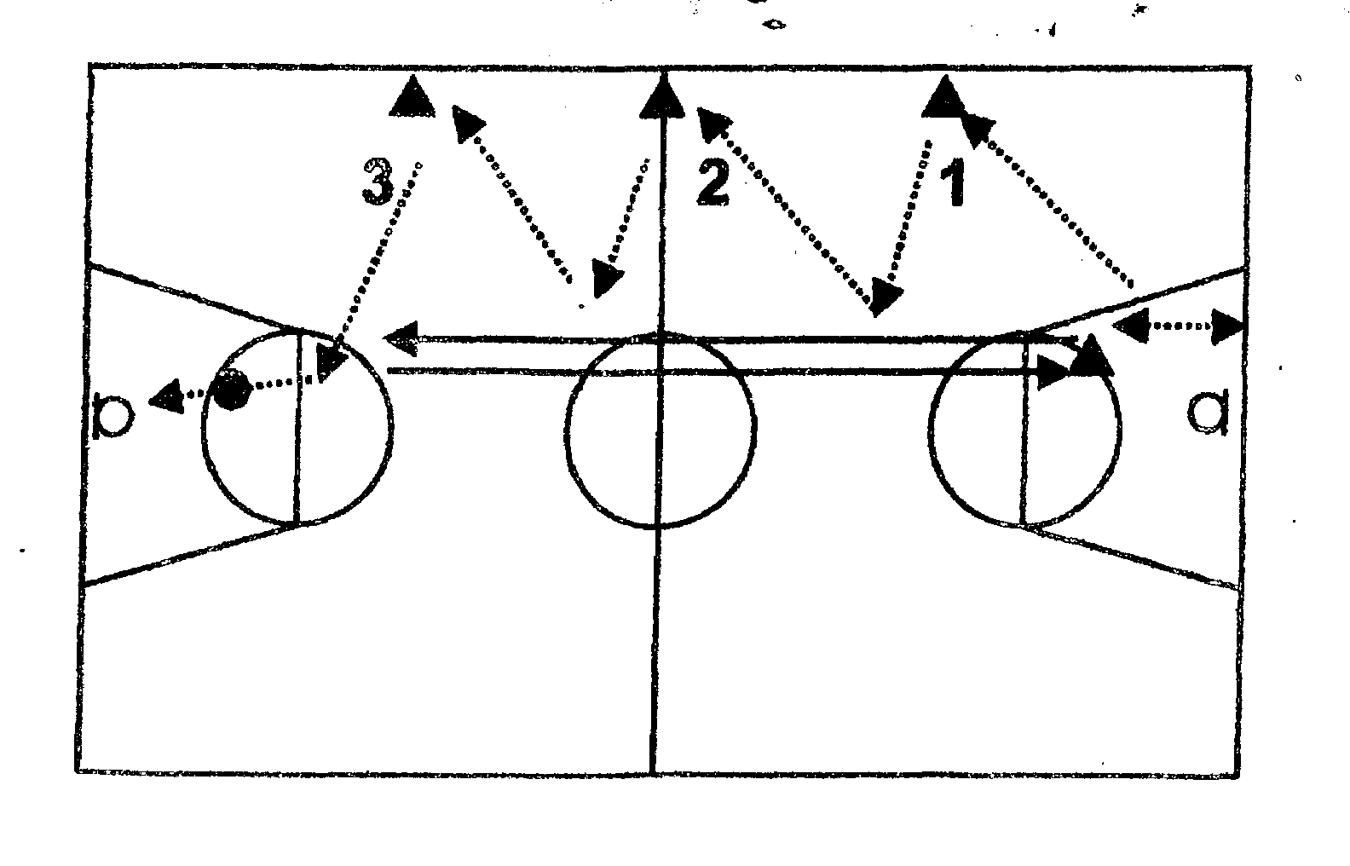
- «Скоростное ведение мяча». Игрок находится за лицевой линией. По сигналу игрок начинает левой рукой в направлении первых ворот (две рядом стоящие стойки ), выполняет перевод на правую руку, проходит внутри ворот и т.д. Каждый раз, проходя ворота, игрок должен выполнять перевод и менять ведущую руку. Преодолев последние, пятые ворота, игрок выполняет ведение правой рукой и бросок в движении на 2-х шагах (правой рукой). После броска игрок снимает мяч с кольца и начинает движение в обратном направлении, только ведет правой рукой, а в конце, преодолев последние ворота, выполняет ведение левой рукой и бросок в движении на 2-х шагах (левой рукой).
ОМУ: а) перевод выполняется с руки на руку
б) задание выполняется 2 дистанции (2 броска)
Фиксируется общее время и общее количество заброшенных мячей. В протокол записывается время, за каждый мяч отнимается 1 с.
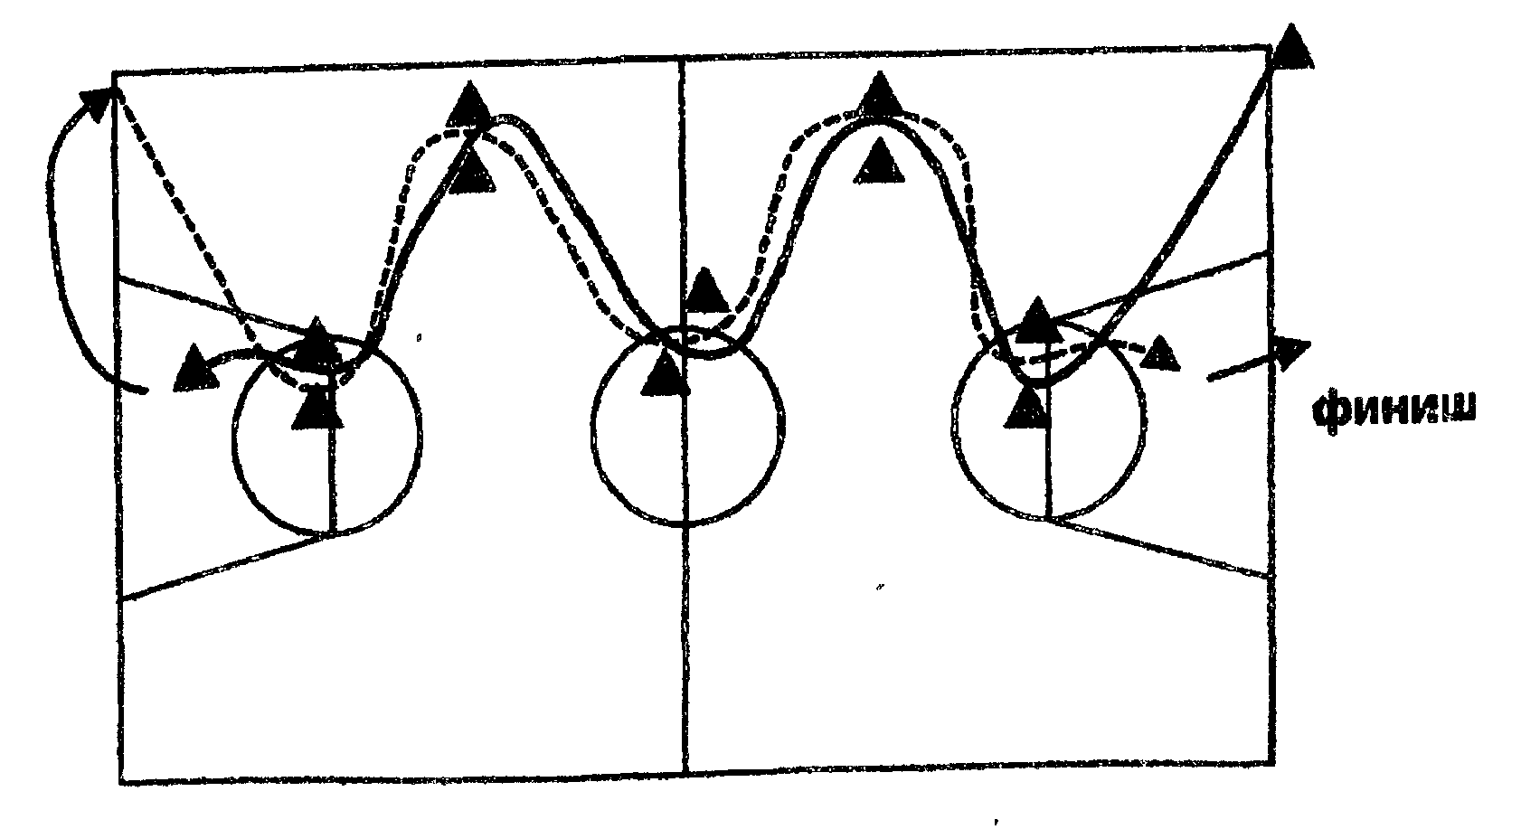
«Передвижение в защитной стойке». Игрок находится за лицевой линией. По сигналу испытуемый перемещается спиной в защитной стойке, после каждого ориентира изменяет направление. От центральной линии выполняет рывок лицом вперед к лицевой линии на
исходную позицию.
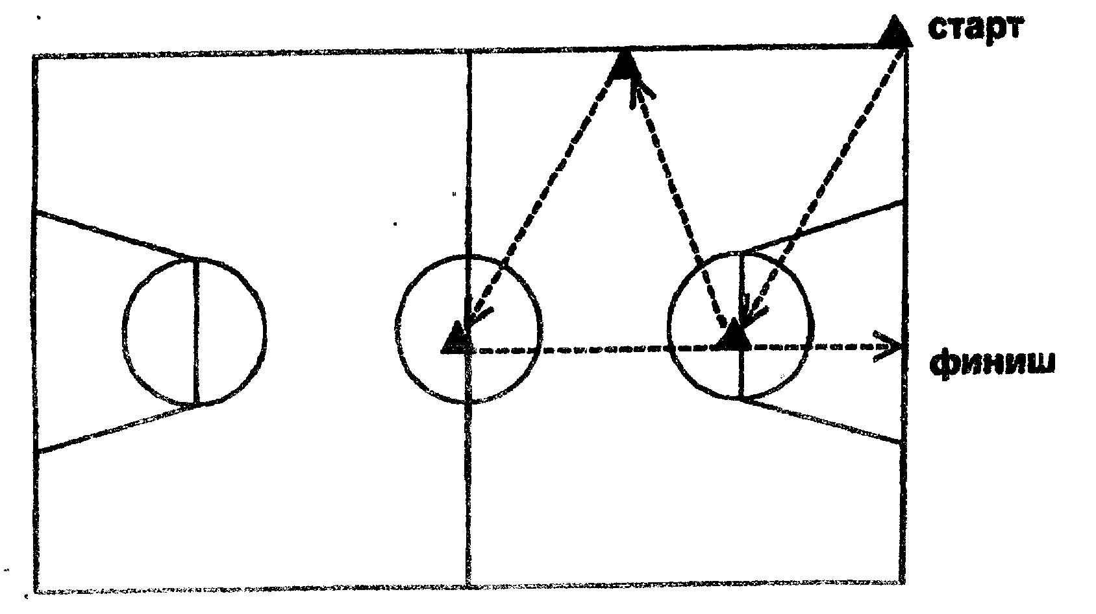
- «Броски с дистанции». Игрок выполняет 10 бросков с 5 указанных точек по 2 раза. Фиксируется количество попаданий.
- «Прыжок вверх с доставанием». Используется для определения скоростно-силовых качеств. Игрок располагается под щитом и отталкиваясь двумя ногами прыгает вверх, стремясь достать рукой как можно более высокую точку на ленте с сантиметровым делением, укрепленную на баскетбольном щите. В зачет идет лучший результат из трех попыток. Показатель прыгучести рассчитывается между высотой доставания в прыжке и высотой доставания рукой, стоя на полу на носочках.
- «Прыжок в длину с места». Из исходного положения стоя, стопы врозь, носки стоп на одной линии, со стартовой черты выполняется прыжок вперед с места на максимально возможное расстояние.
- «Бег 300м» Из положения высокого старта по сигналу выполняется бег на 300м. Фиксируется время (с.)

- «Бег 40 с от лицевой до лицевой линии». Из положения высокого старта по сигналу выполняются рывки от лицевой линии до лицевой линии в течении 40 с. По окончании времени фиксируется количество пройденных дистанций.
- «Бег 20 м» Из положения высокого старта по сигналу выполняется рывок на 20 м. Фиксируется время (с.)

